სს საქართველოს ბანკი აცხადებს ტენდერს ბრენდირებულ შოკოლადებზე.

ტენდერში მონაწილეობისთვის და დეტალური ინფორმაცის მისაღებად საჭიროა დაინტერესებულმა კომპანიამ რეგისტრაცია გაიროს ბანკის შესყიდვების პორტალზე (SAP Ariba).

რეგისტრაციისთვის მიმართეთ:

|  |  |
| --- | --- |
| საკონტაქტო პირი | თეონა ფიცხელაური  tpitskhelauri@bog.ge  577 52 42 35 |

|  |  |
| --- | --- |
|  |  |
| გამოცხადების თარიღი:  დასრულების თარიღი: | 26 იანვარი 2024  9 თებერვალი 2024 5:00 PM |
|  |  |

**ტენდერი ბრენდირებულ შოკოლადებზე**

**ძირითადი მოთხოვნები:**

ტენდერში მონაწილეობის მისაღებად აუცილებელია ორგანიზაციამ წარმოადგინოს შემდეგი სავალდებულო დოკუმენტაცია:

* ამონაწერი სამეწარმეო რეესტრიდან;
* კომპანიის მოღვაწეობის შესახებ ინფორმაცია, საქმიანობის მოკლედ აღწერილობა (გამოცდილება, კლიენტების სია);
* ტენდერში მონაწილეს უნდა ჰქონდეს სულ მცირე 1 წლიანი გამოცდილება მომსახურების სფეროში;
* პრეტენდენტის წინააღმდეგ არ უნდა მიმდინარეობდეს გადახდისუუნარობის საქმის წარმოება და პრეტენდენტი არ უნდა იყოს ლიკვიდაციის / რეორგანიზაციის პროცესში;

**დამატებითი ინფორმაცია:**

ტენდერის განმავლობაში დამატებითი ინფორმაციის მოპოვება ან დაზუსტება შესაძლებელია საკონტაქტო პირთან დაკავშირებით ელექტონული ფოსტის ან ტელეფონის საშუალებით.

ტენდერის დასრულების შემდეგ სატენდერო კომისია განიხილავს მოწოდებულ ინფორმაციას და გამოავლენს საუკეთესო პირობების მქონე მომწოდებელს.

ბანკი იტოვებს უფლებას, რომ ნებისმიერ ეტაპზე შეწყვიტოს ტენდერი და წინამდებარე ტენდერის გამოცხადება არ ავალდებულებს ბანკს კონტრაქტის გაფორმებას რომელიმე მომწოდებელთან.

ხელშეკრულების და წინამდებარე დოკუმენტის პირობებს შორის წინააღმდეგობის შემთხვევაში უპირატესობა მიენიჭება ხელშეკრულების პირობებს.

**პროდუქტის დასახელება (დანართი 1);**

სპეციფიკაციები და ფასების ცხრილი

გამარჯვებულ კომპანიასთან გაფორმდება 1 წლიანი ხელშეკრულება, რომლის ფარგლებშიც პრეტენდენტი პასუხისმგებელი იქნება, მოთხოვნის შესაბამისად, ერთი წლის განმავლობაში ბანკს მიაწოდოს 10 გრამიანი შოკოლადები, ბრენდირებული, ინდივიდუალური შეფუთვით.

წლის განმავლობაში სავარაუდო შესყიდვის რაოდენობაა 36000 ცალი რძიანი და 12000 შავი შოკოლადი, რაც ბანკის მოთხოვნიდან გამომდინარე შეიძლება შემცირდეს ან გაიზარდოს.

გამარჯოვებულმა კომპანიამ თავად უნდა უზრუნველჰყო ტრანსპორტირება, საქართველოს ბანკის სათავო ოფისში, გაგარინის 29ა

ბანკი გადაწყვეტილებას მიღებს ორი კრიტერიუმით, ფასის და ბრმა დეგუსტაციის შედეგად.

* მოწოდების ვადა: მოთხოვნიდან 1 კვირის ვადაში.

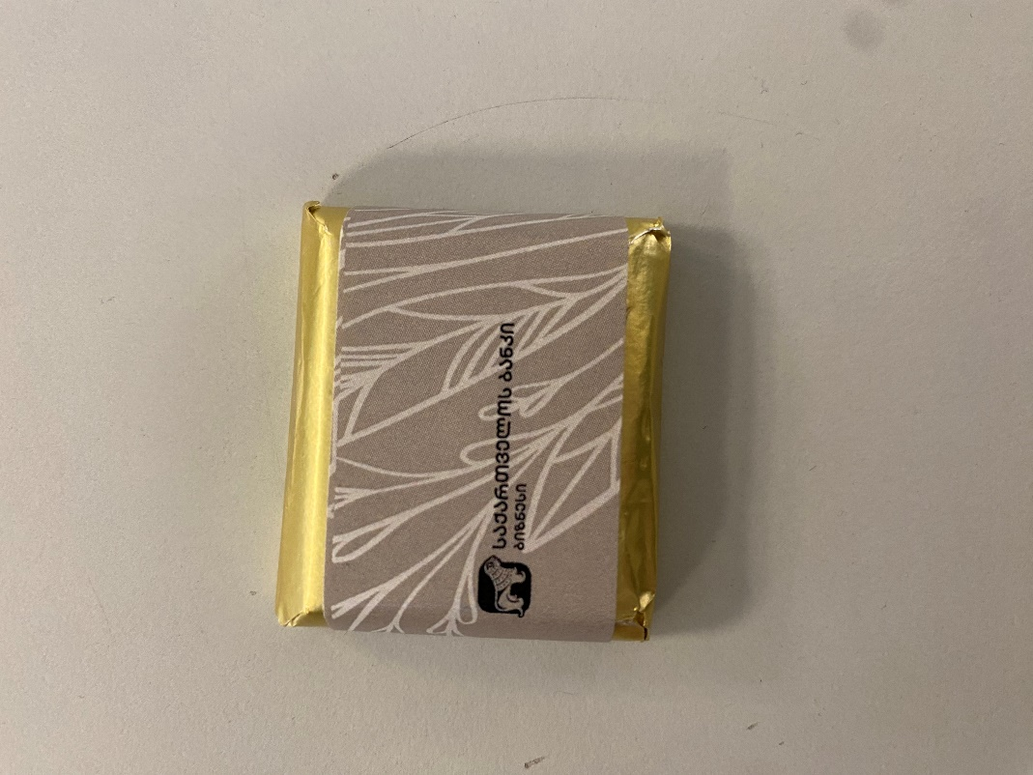

თანდართულია არსებული შეფუთვის ფოტო.